**实验一 土木工程材料的基本性质实验报告**

|  |  |  |  |  |
| --- | --- | --- | --- | --- |
| **序号** | **报告人** | **学号** | **班级** | **组别** |
| **组长** |  |  |  |  |
| **2** |  |  |  |  |
| **3** |  |  |  |  |
| **4** |  |  |  |  |
| **5** |  |  |  |  |
| **6** |  |  |  |  |
| **7** |  |  |  |  |
| **8** |  |  |  |  |
| **9** |  |  |  |  |

深圳大学土木工程学院

土木工程材料实验室

**一、实验内容**

**二、主要仪器设备及规格型号**

**三、实验记录与实验照片**

(一) 材料的表观密度测试

试样名称： _____________________ 实验日期： ____________________

气温／室温： _____________________ 湿 度： ____________________

1．砂的表观密度：

**表 1—4 砂表观密度测定结果**

|  |  |  |  |  |  |  |
| --- | --- | --- | --- | --- | --- | --- |
| 试样  编号 | 烘干的砂试样质量  *m* 0(g) | 砂试样、水、容量瓶质量*m*1(g) | 水、容量瓶质量  *m*2(g) | ** | 表观密度    (g／cm3) | 平均表观密度  (g／cm3) |
| 1 |  |  |  |  |  |  |
| 2 |  |  |  |  |  |

2．石子的表观密度：

**表 1—5 石子表观密度测定结果**

|  |  |  |  |  |  |
| --- | --- | --- | --- | --- | --- |
| 试样  编号 | 烘干的石子试样  质量  *m* 0(g) | 石子试样、水、广口瓶、玻璃片总质量  *m*1(g) | 水、广口瓶、玻璃片  总质量  *m*2(g) | 表观密度    (g／cm3) | 平均表观密度  (g／cm3) |
| 1 |  |  |  |  |  |
| 2 |  |  |  |  |
| 3 |  |  |  |  |
| 4 |  |  |  |  |

(二) 材料的堆积密度测试

试样名称： _____________________ 实验日期： ____________________

气温／室温： _____________________ 湿 度： ____________________

**表 1—6 堆积密度测定结果**

|  |  |  |  |  |  |  |  |  |
| --- | --- | --- | --- | --- | --- | --- | --- | --- |
| 试样  编号 | | 容量筒的容积 (m3) | | | 容量筒的质量*m*1 (g) | 容量筒和试样的总质量*m*2  (g) | 试样的堆积密度    ( kg／m3) | 试样的堆积密度  平均值  ( kg／m3) |
| 玻璃板、容量筒的质量*m'*1 (g) | 玻璃板、容量筒与水的总质量*m*'2 (g) |  |
| 松散堆积密度 | 1 |  |  |  |  |  |  |  |
| 2 |  |  |  |  |  |  |
| 紧密堆积密度 | 1 |  |  |  |  |  |  |  |
| 2 |  |  |  |  |  |  |

(五) 材料的吸水率测试

试样名称： _____________________ 实验日期： ____________________

气温／室温： _____________________ 湿 度： ____________________

**表 1—7 吸水性测定结果**

|  |  |  |  |  |  |  |  |  |
| --- | --- | --- | --- | --- | --- | --- | --- | --- |
| 材  料  吸  水  率 | 材料干燥时的质量  *m* (g) | 1 |  | | 材料吸水饱和时的质量  *m*1 (g) | | 1 |  |
| 2 |  | | 2 |  |
| 3 |  | | 3 |  |
| 质量吸水率 | | | 1 | 2 | 3 | 试样质量吸水率计算平均值 | |
|  |  |  |  | |
| 体积吸水率 | | | 1 | 2 | 3 | 试样体积吸水率计算平均值 | |
|  |  |  |  | |

**四、实验小结：**

**实验二 水泥实验报告**

|  |  |  |  |  |
| --- | --- | --- | --- | --- |
| **序号** | **报告人** | **学号** | **班级** | **组别** |
| **组长** |  |  |  |  |
| **2** |  |  |  |  |
| **3** |  |  |  |  |
| **4** |  |  |  |  |
| **5** |  |  |  |  |
| **6** |  |  |  |  |
| **7** |  |  |  |  |
| **8** |  |  |  |  |
| **9** |  |  |  |  |

深圳大学土木工程学院

土木工程材料实验

**一、实验内容**

**二、主要仪器设备及规格型号**

**三、实验记录与实验照片**

水泥品种： _____________________ 强度等级： ____________________

产品及名称： _____________________ 出厂日期： ____________________

(一) 水泥细度测试

实验日期： ____________ 气温／室温： ____________ 湿度： ____________

1．负压筛析法

**表 2—1 水泥细度记录表**

|  |  |  |  |  |  |
| --- | --- | --- | --- | --- | --- |
| 编号 | 试样质量m (g) | 筛余量 (g) | 筛余百分数 (%) | 细度平均值 (%) | 结果评定 |
| 1 |  |  |  |  |  |
| 2 |  |  |  |
| 3 |  |  |  |

2．水筛法

**表 2—2 水泥细度记录表**

|  |  |  |  |  |  |
| --- | --- | --- | --- | --- | --- |
| 编号 | 试样质量m (g) | 筛余量 (g) | 筛余百分数 (%) | 细度平均值 (%) | 结果评定 |
| 1 |  |  |  |  |  |
| 2 |  |  |  |
| 3 |  |  |  |

3．手工干筛法

**表 2—3 水泥细度记录表**

|  |  |  |  |  |  |
| --- | --- | --- | --- | --- | --- |
| 编号 | 试样质量m (g) | 筛余量 (g) | 筛余百分数 (%) | 细度平均值 (%) | 结果评定 |
| 1 |  |  |  |  |  |
| 2 |  |  |  |
| 3 |  |  |  |

(二) 水泥标准稠度需水量测试

实验日期： ____________ 气温／室温： ____________ 湿度： ____________

1．标准法

**表2—4 标准稠度用水量测定记录表**

|  |  |  |  |
| --- | --- | --- | --- |
| 水泥用量 ( g ) | 拌和用水量 ( mL ) | 试杆距底板高度 ( mm ) | 标准调度用水量*P*  (％) |
|  |  |  |  |

2．代用法

(1) 调整水量法

**表2—5 标准稠度用水量测定记录表**

|  |  |  |  |
| --- | --- | --- | --- |
| 水泥用量 ( g ) | 拌和用水量 ( mL ) | 试锥下沉深度 ( mm ) | 标准调度用水量*P*  (％) |
|  |  |  |  |

(2) 不变水量法

**表2—6 标准稠度用水量测定记录表**

|  |  |  |  |
| --- | --- | --- | --- |
| 水泥用量 ( g ) | 拌和用水量 ( mL ) | 试锥下沉深度 ( mm ) | 标准调度用水量*P*  (％) |
|  |  |  |  |

(三) 水泥凝结时间测试

实验日期： ____________ 气温／室温： ____________ 湿度： ____________

**表2—7 水泥凝结时间记录表**

|  |  |  |  |  |  |
| --- | --- | --- | --- | --- | --- |
| 标准稠度用水量*P*  (％) | 加水时刻*t*1  (时:分) | 初凝时刻*t*2  (时:分) | 初凝时间 *t*2-*t*1  (min) | 终凝时刻*t*3  (时:分) | 终凝时间 *t*3-*t*1  (min) |
|  |  |  |  |  |  |

结论：

(四) 水泥安定性测试

实验日期： ____________ 气温／室温： ____________ 湿度： ____________

1．标准法(雷氏夹法)

**表2—8 水泥安定性记录表**

|  |  |  |  |  |
| --- | --- | --- | --- | --- |
| 试样编号 | 煮前指针距离mm | 煮后指针距离mm | 平均值 | 结 论 |
| 1 |  |  |  |  |
| 4 |  |  |

2．代用法(试饼法)

沸煮前试饼情况形容：直径约 ______________ ；厚度 ______________ ；

沸煮后目测试饼情况：______________________________________________________ 。

结论：

(五) 水泥胶砂强度测试

实验日期： ____________ 气温／室温： ____________ 湿度： ____________

**表2—9 水泥胶砂强度测试记录表**

|  |  |  |  |  |  |  |  |
| --- | --- | --- | --- | --- | --- | --- | --- |
| 受力  种类 | 编号 | 3d | | | 28d | | |
| 荷载 (N) | 强度 (MPa) | 平均强度 (MPa) | 荷载 (N) | 强度 (MPa) | 平均强度 (MPa) |
| 抗折 | 1 |  |  |  |  |  |  |
| 2 |  |  |  |  |
| 3 |  |  |  |  |
| 抗压 | 1 |  |  |  |  |  |  |
| 2 |  |  |  |  |
| 3 |  |  |  |  |
| 4 |  |  |  |  |
| 5 |  |  |  |  |
| 6 |  |  |  |  |

结论：

根据国家标准，该水泥强度等级为：______________________________ 。

**四、实验小结：**

**实验三 混凝土用骨料性能实验报告**

|  |  |  |  |  |
| --- | --- | --- | --- | --- |
| **序号** | **报告人** | **学号** | **班级** | **组别** |
| **组长** |  |  |  |  |
| **2** |  |  |  |  |
| **3** |  |  |  |  |
| **4** |  |  |  |  |
| **5** |  |  |  |  |
| **6** |  |  |  |  |
| **7** |  |  |  |  |
| **8** |  |  |  |  |
| **9** |  |  |  |  |

深圳大学土木工程学院

土木工程材料实验

**一、实验内容**

**二、主要仪器设备及规格型号**

**三、实验记录与实验照片**

(一) 砂的筛分析实验

试样名称： _____________________ 实验日期： ____________________

气温／室温： _____________________ 湿 度： ____________________

**表3—1 砂子细度模数计算表**

|  |  |  |  |  |  |  |  |  |
| --- | --- | --- | --- | --- | --- | --- | --- | --- |
| 筛孔尺寸 (mm) | 9.50 | 4.75 | 2.36 | 1.18 | 0.60 | 0.30 | 0.15 | 筛底 |
| 筛余质量 (g) |  |  |  |  |  |  |  |  |
| 分计筛余百分率 *a* (％) |  |  |  |  |  |  |  |  |
| 累计筛余百分率 *A* (％) |  |  |  |  |  |  |  |  |
| 细度模数 | | | | | | | *Mx* = | |

根据计算出的细度模数选择相应级配范围图，将累计筛余百分率 *A* (点) 描绘在该图中，连接各点成线，并据此判断试样的级配好坏。

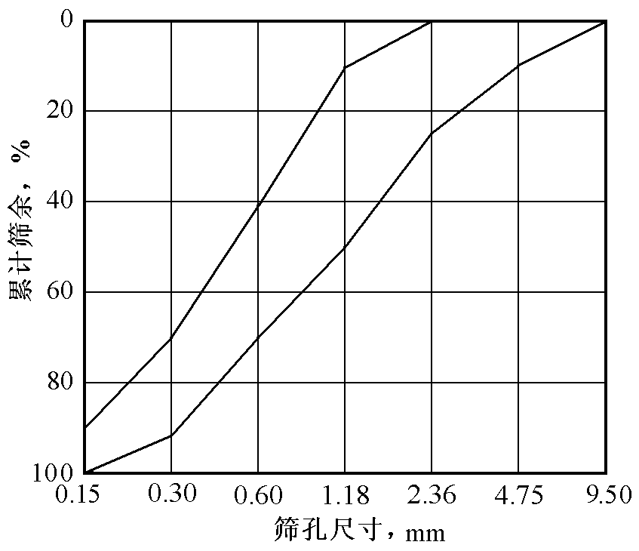

图 3—2 2区砂级配范围

图 3—1 1区砂级配范围

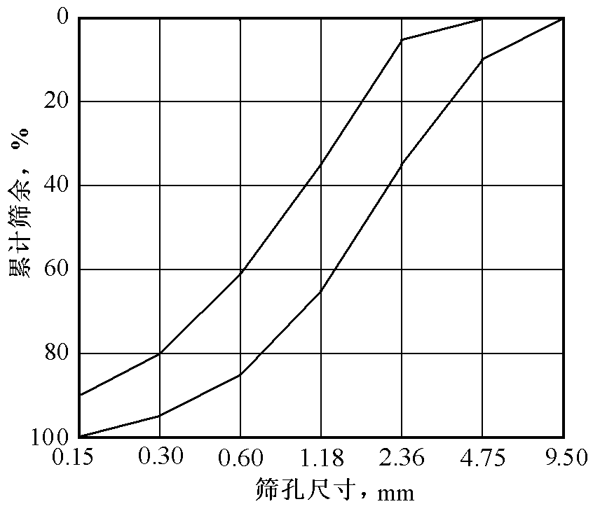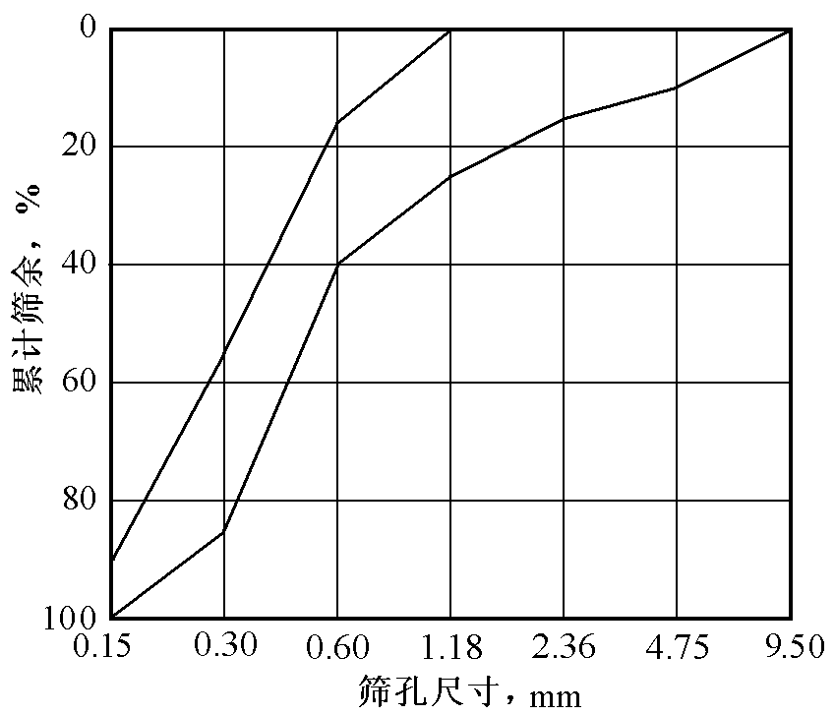

图 3—2 3区砂级配范围

结论：

据细度模数，此砂属于 ____________ 砂。

(二) 砂子的含水率检验

试样名称： _____________________ 实验日期： ____________________

气温／室温： _____________________ 湿 度： ____________________

**表3—2 含水量测定表**

|  |  |  |  |  |  |
| --- | --- | --- | --- | --- | --- |
| 试样编号 | 干燥浅盘的质量  (g) | 湿砂样与干燥浅盘  的总质量*m*2 (g) | 烘干后的砂样与干燥浅盘的总质量*m*3 (g) | 砂的含水率  *W*s (％) | 平均含水率  *W*s (％) |
| 1 |  |  |  |  |  |
| 2 |  |  |  |  |

(三) 石子的堆积密度与空隙率检验

试样名称： _____________________ 实验日期： ____________________

气温／室温： _____________________ 湿 度： ____________________

**表3—3 石子松散堆积密度实验计算表**

|  |  |  |  |  |  |  |
| --- | --- | --- | --- | --- | --- | --- |
| 序 号 | 容积筒质量*m*1  (kg) | 容积筒加石子质量*m*2  (kg) | 石子质量 (*m*2-*m*1)  (kg) | 容积筒容积  (L) | 堆积密度  (kg／m3) | 堆积密度平均值  ( kg／m3) |
| 1 |  |  |  |  |  |  |
| 2 |  |  |  |  |  |

**表3—4 石子紧密堆积密度实验计算表**

|  |  |  |  |  |  |  |
| --- | --- | --- | --- | --- | --- | --- |
| 序 号 | 容积筒质量*m*1  (kg) | 容积筒加石子质量*m*2  (kg) | 石子质量 (*m*2-*m*1)  (kg) | 容积筒容积  (L) | 堆积密度  (kg／m3) | 堆积密度平均值  ( kg／m3) |
| 1 |  |  |  |  |  |  |
| 2 |  |  |  |  |  |

**表3—5 石子空隙率计算表**

|  |  |  |
| --- | --- | --- |
| 石子表观密度 **g (kg／m3) | 石子的松散堆积密度 **0g (kg／m3) | 石子的空隙率(％) |
|  |  |  |

(四) 碎石或卵石颗粒级配实验

试样名称： _____________________ 实验日期： ____________________

气温／室温： _____________________ 湿 度： ____________________

**表3—6 石子颗粒级配记录表**

|  |  |  |  |  |  |  |  |
| --- | --- | --- | --- | --- | --- | --- | --- |
| 筛孔尺寸 (mm) |  |  |  |  |  |  |  |
| 筛余质量 (kg) |  |  |  |  |  |  |  |
| 分计筛余百分率 *a* (％) |  |  |  |  |  |  |  |
| 累计筛余百分率 *A* (％) |  |  |  |  |  |  |  |

结果评定：

最大粒径：_____________________________ mm。

级配情况：_____________________________ 。

(五) 石子含水率检验

试样名称： _____________________ 实验日期： ____________________

气温／室温： _____________________ 湿 度： ____________________

**表3—7 石子含水率检验计算表**

|  |  |  |  |  |
| --- | --- | --- | --- | --- |
| 干燥浅盘的质量  (g) | 未烘干的石子与干燥浅盘的总质量(g) | 烘干后的石子与干燥浅盘的总质量(g) | 石子含水率  (%) | 石子平均含水率  (%) |
|  |  |  |  |  |
|  |  |  |  |

**四、实验小结：**

**实验四 普通混凝土拌和物性能实验报告**

|  |  |  |  |  |
| --- | --- | --- | --- | --- |
| **序号** | **报告人** | **学号** | **班级** | **组别** |
| **组长** |  |  |  |  |
| **2** |  |  |  |  |
| **3** |  |  |  |  |
| **4** |  |  |  |  |
| **5** |  |  |  |  |
| **6** |  |  |  |  |
| **7** |  |  |  |  |
| **8** |  |  |  |  |
| **9** |  |  |  |  |

深圳大学土木工程学院

土木工程材料实验室

**一、实验内容**

**二、主要仪器设备及规格型号**

**三、实验记录与实验照片**

(一) 普通混凝土拌和物和易性测试

实验日期： ____________ 气温／室温： ____________ 湿度： ____________

粗骨料种类：_________________ ；粗骨料最大粒径：_________________ ；

砂 率：_________________ ；拟订塌落度：_________________ 。

**表4—1 混凝土试拌材料用量表**

|  |  |  |  |  |  |  |  |  |
| --- | --- | --- | --- | --- | --- | --- | --- | --- |
| 材 料 | | 水泥 | 水 | 砂子 | 石子 | 外加剂 | 总量 | 配合比(水泥:水:砂子:石子) |
| 调整前 | 每立方混凝土材料用量 (kg) |  |  |  |  |  |  |  |
| 试拌15L混凝土材料量 (kg) |  |  |  |  |  |  |  |

**表4—2 混凝土拌和物和易性实验记录表**

|  |  |  |  |  |  |  |  |  |  |
| --- | --- | --- | --- | --- | --- | --- | --- | --- | --- |
| 材 料 | | | 水泥 | 水 | 砂子 | 石子 | 外加剂 | 总量 | 塌落度值 (mm) |
| 调整后 | 第一次调整增加量 (kg) |  |  |  |  |  |  |  |
| 第二次调整增加量 (kg) |  |  |  |  |  |  |  |
| 合 计 (kg) |  |  |  |  |  |  |  |

塌落度平均值：____________________ ；

粘聚性评述：

保水性评述：

和易性评定：

(二) 用维勃稠度法测试混凝土拌和物和易性

实验日期： ____________ 气温／室温： ____________ 湿度： ____________

粗骨料种类：_________________ ；粗骨料最大粒径：_________________ ；

砂 率：_________________ ；拟订塌落度：_________________ 。

混凝土配合比(水泥:水:砂子:石子)：____________________________________________

维勃稠度值：_________________ 。

(三) 混凝土拌和物和表观密度测试

实验日期： ____________ 气温／室温： ____________ 湿度： ____________

经和易性调整后的混凝土配合比(水泥:水:砂子:石子)：___________________________

**表4—4 混凝土拌和物表观密度实验记录表**

|  |  |  |  |  |  |
| --- | --- | --- | --- | --- | --- |
| 试 样  编 号 | 容积筒与试样的总质量*m*2 (kg) | 容积筒的质量  *m*1 (kg) | 混凝土拌和物质量  (*m*2- *m*1) (kg) | 容积筒的容积  *V*0 (L) | 拌和物表观密度  *Ρ*c,t (kg／m3 ) |
| 1 |  |  |  |  |  |
| 2 |  |  |  |  |  |
| 3 |  |  |  |  |  |

**四、实验小结：**

**实验五 普通混凝土强度实验报告**

|  |  |  |  |  |
| --- | --- | --- | --- | --- |
| **序号** | **报告人** | **学号** | **班级** | **组别** |
| **组长** |  |  |  |  |
| **2** |  |  |  |  |
| **3** |  |  |  |  |
| **4** |  |  |  |  |
| **5** |  |  |  |  |
| **6** |  |  |  |  |
| **7** |  |  |  |  |
| **8** |  |  |  |  |
| **9** |  |  |  |  |

深圳大学土木工程学院

土木工程材料实

**一、实验内容**

**二、主要仪器设备及规格型号**

**三、实验记录与实验照片**

(一) 普通混凝土强度测试试件成形与养护

实验日期： ____________ 气温／室温： ____________ 湿度： ____________

**表5—1 混凝土抗压强度试件成型与养护记录表**

|  |  |  |  |  |  |  |  |  |
| --- | --- | --- | --- | --- | --- | --- | --- | --- |
| 成型日期 |  | | 水灰比 | 拌和方法 | 养护方法 | 捣实方法 | 养护条件 | 养护龄期 |
| 欲拌混凝土强度等级 | |  |  |  |  |  |  |  |

(二) 普通混凝土立方体抗压强度测试

实验日期： ____________ 气温／室温： ____________ 湿度： ____________

**表5—2 混凝土抗压强度实验记录表**

|  |  |  |  |  |  |  |
| --- | --- | --- | --- | --- | --- | --- |
| 试块编号 | 试件截面尺寸 | | 受压面积*A*  (mm2) | 破坏荷载*F*  (N) | 抗压强度 *f*  (MPa) | 平均抗压强度 *fcu*  (MPa) |
| 试块长 *a* (mm) | 试块宽 *b* (mm) |
| 1 |  |  |  |  |  |  |
| 2 |  |  |  |  |  |
| 3 |  |  |  |  |  |

结果评定：

根据国家规定，该混凝土强度等级为：_____________________________ 。

(三) 普通混凝土立方体劈裂抗拉强度测试

实验日期： ____________ 气温／室温： ____________ 湿度： ____________

**表5—3 混凝土劈裂抗拉强度实验记录表**

|  |  |  |  |  |  |  |
| --- | --- | --- | --- | --- | --- | --- |
| 试块编号 | 试件截面尺寸 | | 劈裂面面积  (mm2) | 破坏荷载*F*  (N) | 抗拉强度  (MPa) | 平均抗拉强度 (MPa) |
| 试块高 *h* (mm) | 试块宽 *b* (mm) |
| 1 |  |  |  |  |  |  |
| 2 |  |  |  |  |  |
| 3 |  |  |  |  |  |

结果评定：

根据国家规定，该混凝土抗拉强度为：_____________________________ 。

(四) 普通混凝土抗折强度测试

实验日期： ____________ 气温／室温： ____________ 湿度： ____________

**表5—4 混凝土抗折强度实验记录表**

|  |  |  |  |  |  |  |  |
| --- | --- | --- | --- | --- | --- | --- | --- |
| 试块  编号 | 试件截面尺寸 | | 支点距离  (mm) | 力点距离  (mm) | 破坏荷载  *F* (N) | 抗折强度  (MPa) | 平均抗折强度(MPa) |
| 试件宽  (mm) | 试件高  (mm) |
| 1 |  |  |  |  |  |  |  |
| 2 |  |  |  |  |  |  |
| 3 |  |  |  |  |  |  |

试件下边缘断裂位置：

结果评定：

根据国家规定，该混凝土抗折强度为：_____________________________ 。

**四、实验小结：**

**实验五 普通混凝土碳化实验报告**

|  |  |  |  |  |
| --- | --- | --- | --- | --- |
| **序号** | **报告人** | **学号** | **班级** | **组别** |
| **组长** |  |  |  |  |
| **2** |  |  |  |  |
| **3** |  |  |  |  |
| **4** |  |  |  |  |
| **5** |  |  |  |  |
| **6** |  |  |  |  |
| **7** |  |  |  |  |
| **8** |  |  |  |  |
| **9** |  |  |  |  |

深圳大学土木工程学院

土木工程材料实验室

**一、实验内容**

**二、主要仪器设备及规格型号**

**三、实验记录与实验照片**

(一) 普通混凝土的碳化条件

碳化持续时间： ____________ 碳化温度： ____________ 碳化湿度： ____________

CO2浓度：____________

（二）碳化深度的测量记录(mm)

实验日期： ____________ 气温／室温： ____________ 湿度： ____________

|  |  |  |  |  |  |  |  |  |  |  |
| --- | --- | --- | --- | --- | --- | --- | --- | --- | --- | --- |
| 测量次数 | 点1 | 点2 | 点3 | 点4 | 点5 | 点6 | 点7 | 点8 | 点9 | 点10 |
| 1 |  |  |  |  |  |  |  |  |  |  |
| 2 |  |  |  |  |  |  |  |  |  |  |
|  |  |  |  |  |  |  |  |  |  |  |

(三) 碳化深度的数据处理

结果评定：

根据国家规定，该混凝土抗折强度为：_____________________________ 。

**四、实验小结：**